港澳居民优惠减免测算操作指引
根据《财政部 税务总局关于广州南沙个人所得税优惠政策的通知》（财税〔2022〕29号）规定，对在广州南沙工作的香港居民，其个人所得税税负超过香港税负的部分予以免征;对在广州南沙工作的澳门居民，其个人所得税税负超过澳门税负的部分予以免征。
为更好地服务港澳居民便捷享受上述税收优惠政策，广东省电子税务局港澳居民优惠减免测算功能已正式上线，功能聚焦三大亮点：
港澳居民一站办理：符合条件的港澳居民可通过广东省电子税务局在线完成实名认证并注册登陆，点击【我要办税-事项办理-港澳居民优惠减免测算】实现税负测算、资料提交“一站办”；
气泡提示全程引导：该功能提供全程气泡引导服务，纳税人在信息采集和资料提交时，系统在各对应栏次提供气泡提示和自动弹窗指引，助力纳税人轻松获取相关数据和办理优惠享受；
港澳税负便捷测算：政策落实与功能设计充分参照港澳税制测算港澳税负和减免税额，将内地与港澳税制的衔接规则转换为系统预设字段和测算流程，帮助不熟悉三地税收规则的港澳居民快捷申报，便享优惠政策。（测算结果仅供参考）
步骤1：进入广东省电子税务局登录界面(网址:https://etax.guangdong.chinatax.gov.cn/)，点击自然人业务，输入账号密码登陆。
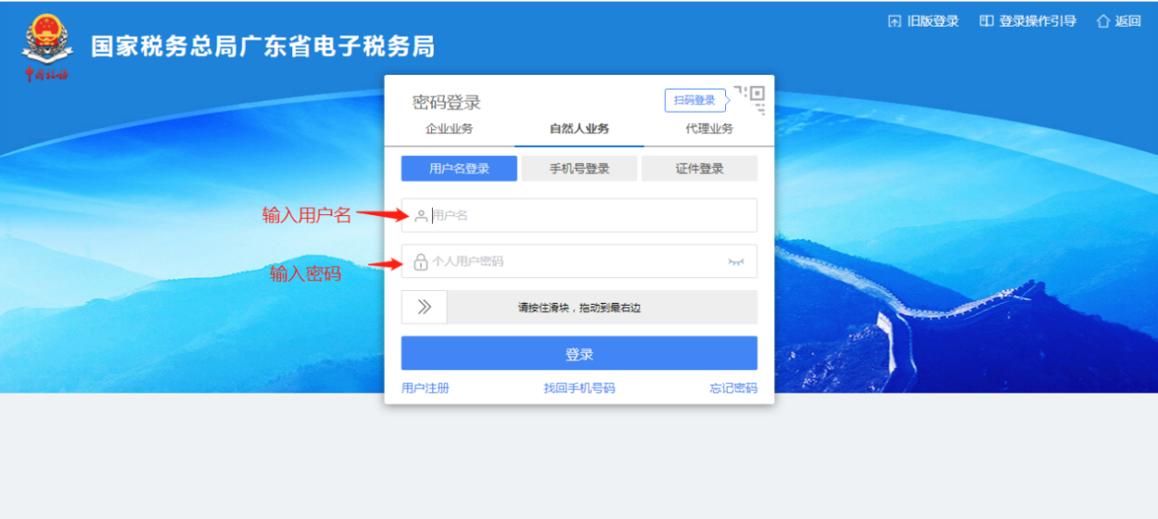
步骤2：选择菜单路径【我要办税-事项办理-港澳居民优惠减免测算】，即可进入“港澳居民优惠减免测算”功能界面。
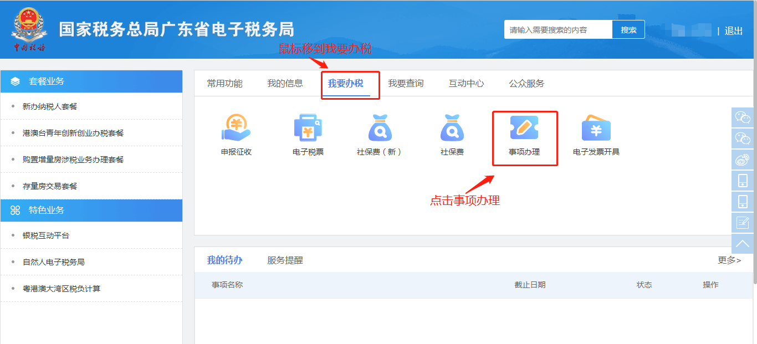
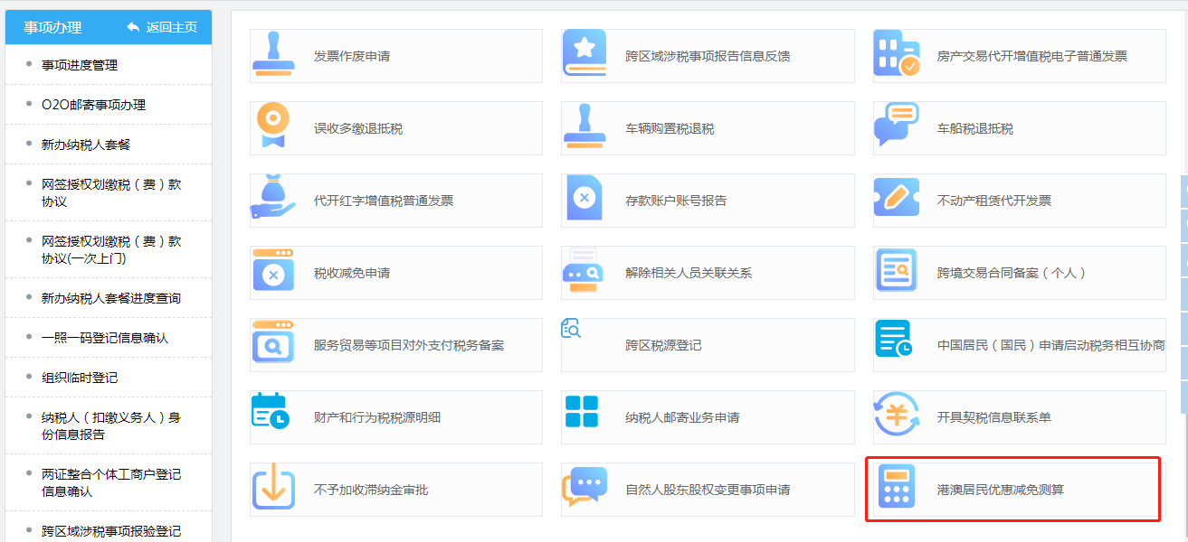
步骤3：根据自身实际情况和办税需求，选择减免类型为“香港居民”或“澳门居民”，即可进入对应的测算页面。
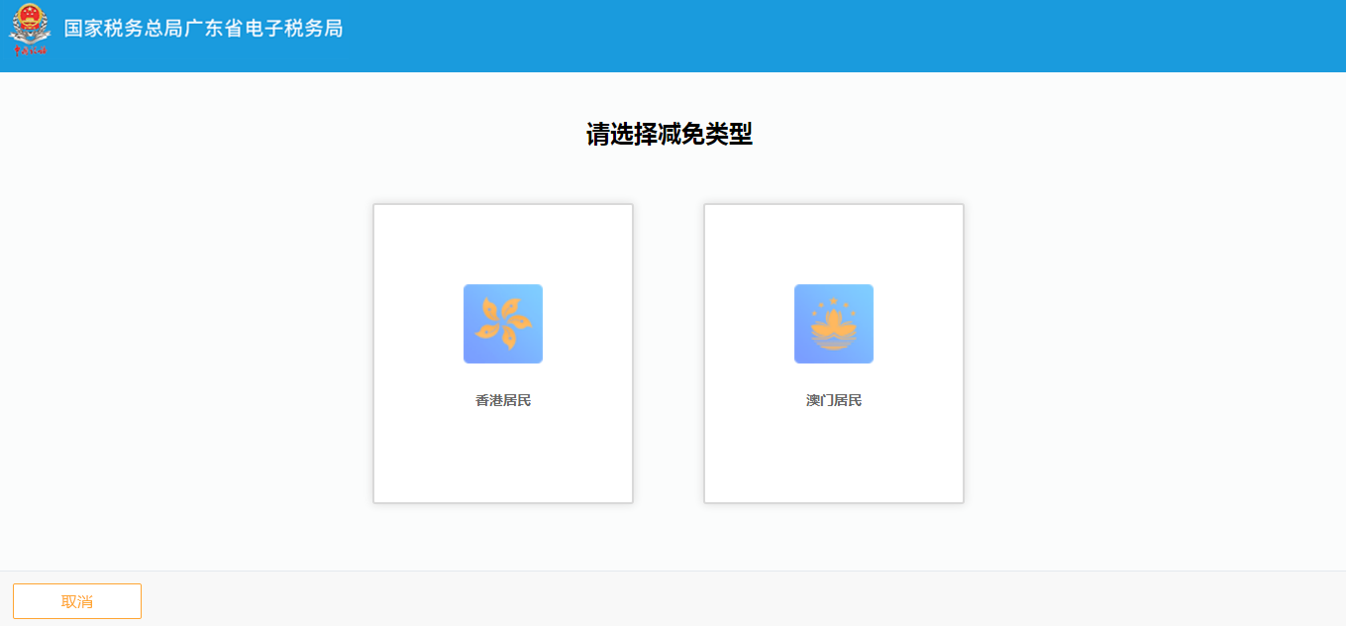

步骤4：在对应的测算页面根据气泡提示和指引采集数据和提交资料。
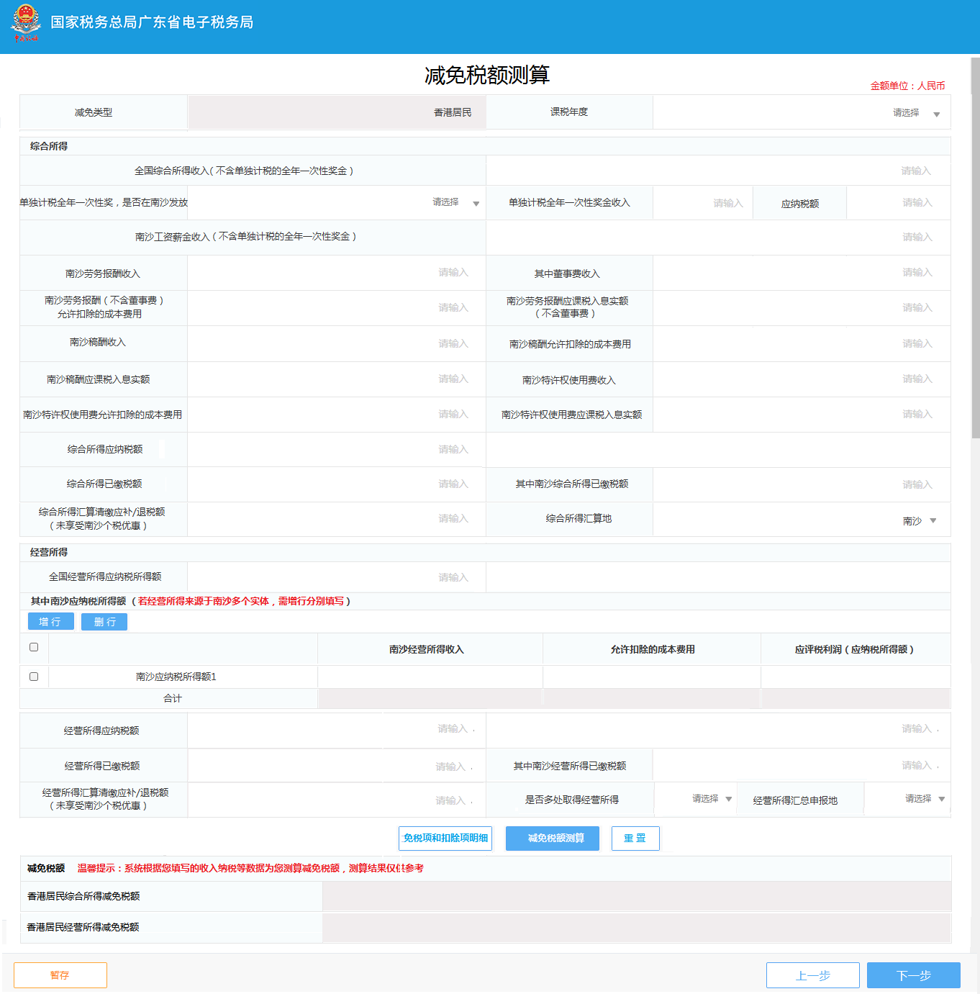

【温馨提示】若需进一步了解广州南沙个人所得税优惠政策内容，可在“南沙税务”微信公众号发送“南沙个税”获取相关资料。

